A: Všeobecná ustanovení
1. Název: Turistický závod – 2. kolo Českého poháru roku 2026
2. Vyhlašovatel: Rada turistických závodů České republiky

3. Technická organizace (pořadatel): TOM Svišti Bohumín,
ZŠ T. G. Masaryka Bohumín – Pudlov
KČT Orlova-Lutyně
Oddíly Moravskoslezského kraje
4. Termín a místo konání: sobota 16. 5. 2026
zázemí – základní škola T. G. Masaryka, Trnková 280, Bohumín-Pudlov
závod – v okolí města Bohumín

5. Kategorie a délka tratí:
Kategorie | Rok narození | Délka tratě
NŽ - nejmladší žactvo | 2016 a mladší | 2–3 km
MŽ - mladší žactvo | 2014–2015 | 2–4 km
SŽ - starší žactvo | 2012–2013 | 2–4 km
MD - mladší dorost | 2011–2010 | 4–6 km
SD - starší dorost | 2009–2008 | 4–6 km
dospělí - A | 2007–1991 | 4–6 km
dospělí - B | 1990–1977 | 4–6 km
dospělí - C | 1976 a starší | 4–6 km

Závod je přístupný veřejnosti – pravidla na www.turisticky-zavod.cz
Má-li závodník z kategorie dospělí B nebo C zájem startovat v mladší kategorii dospělí A/B, bude mu to umožněno, ale pouze po celou sezónu (tzn., začne-li závodit v kategorii dospělí A, musí takto dokončit i celou sezónu, to samé platí, začne-li závodit v kategorii dospělí B).

6. Termín a adresa pro přihlášky:
Nejpozději do pondělí 11. května 2026 do 22.00 přes přihlašovací systém na stránkách TZ (www.turisticky-zavod.cz)
Do stejného data a času nahlásit e-mailem na h.mocnakova@seznam.cz jméno vedoucího, telefon, email, počet členů doprovodu a požadavek na ubytování (požadujte potvrzení). Přihlášením do závodu je dán souhlas se zpracováním osobních údajů, jež je součástí propozic tohoto závodu.

7. Funkcionáři závodu:
ředitel závodu: Mgr. Ivana Heiduková
hlavní rozhodčí: Mgr. Eva Vilhelmová
stavitel tratě: Mgr.Jolana Puková, Bedřich Müller
počtářská komise: Ing. Hana Nejedlíková

8. Podmínky účasti a vybavení hlídek:
Za zdravotní způsobilost u závodníků do 18 let plně odpovídá vedoucí závodníků, u starších 18 let nese odpovědnost každý závodník sám. Každý závodník musí mít s sebou průkaz pojištěnce, od mladšího žactva buzolu. Další vybavení dle pravidel a soutěžního řádu.

9. Úhrada nákladů:
Startovné činí 180,- na závodníka.

Ubytování a stravování:
Jen z pátku na sobotu ve třídách a tělocvičně ZŠ T. G. Masaryka, Trnková 280, Bohumín – Pudlov, 735 51. Nutný vlastní spací pytel a karimatka. Nutnost přezůvek.
Závodníci obdrží po závodě malé občerstvení.
10. Doprava na místo startu TZ bude ještě upřesněno

11. Prezence: v pátek 15. 5. 2026 od 17.00 do 21.30 na ZŠ T. G. Masaryka,
Trnková 280, Bohumín – Pudlov nebo telefonicky: 778 582 312.

12. Zdravotní služba: v cíli
B. Technická ustanovení
Závodí se podle Soutěžního řádu a pravidel TZ - umístěného na www.turisticky-zavod.cz
C. Schvalovací doložka

Tento rozpis byl schválen dne: 12. 3. 2026

Mgr. Ivana Heiduková Mgr. Eva Vilhelmová
ředitel závodu hlavní rozhodčí

DOPŇUJÍCÍ INFORMACE, ČASOVÝ HARMONOGRAM, DOPROVODNÝ PROGRAM

ZŠ T. G. Masaryka, Trnková 280, Bohumín – Pudlov
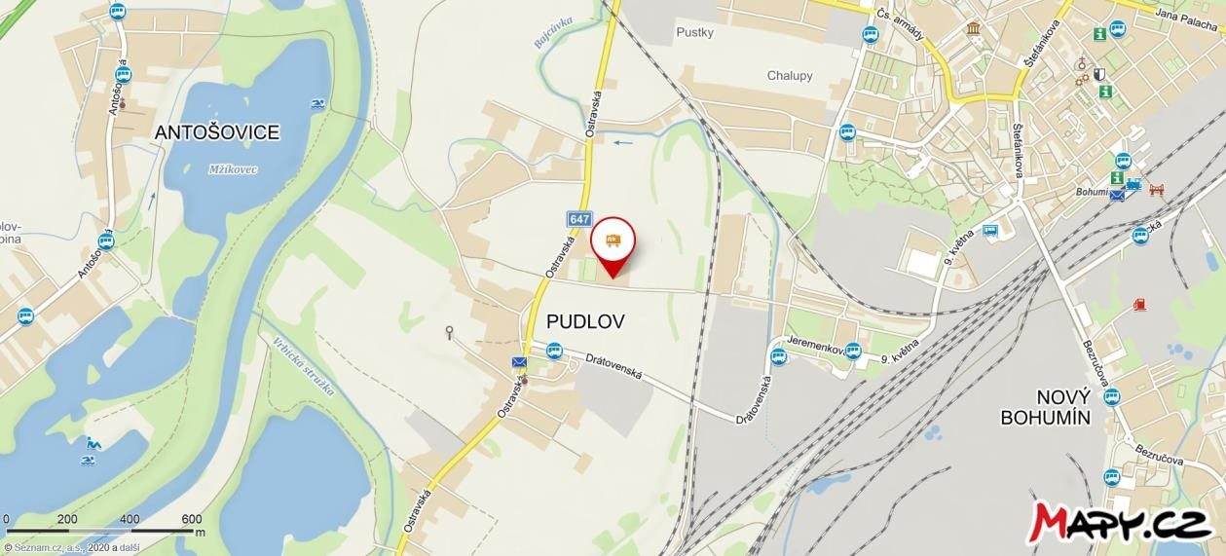

ČASOVÝ HARMONOGRAM

ČASOVÝ HARMONOGRAM :

Pátek 15. květen 2026 :
Od 17.00 možnost ubytování ve škole
17.00 – 21.30 prezence

Sobota 16. květen 2026 :
10.00 zahájení závodu (předpoklad)
15.00 vyhlášení výsledků (předpoklad)

ZPRACOVÁNÍ OSOBNÍCH ÚDAJŮ

A

SOUHLAS SE ZPRACOVÁNÍM OSOBNÍCH ÚDAJŮ
v souladu s Nařízením Evropského parlamentu a Rady (EU) 2016/679 ze dne 27. dubna 2016 O ochraně fyzických osob v souvislosti se zpracováním osobních údajů a volném pohybu těchto údajů a o zrušení směrnice 95/46/ES (dále jen „Nařízení“)
Jsem informován/a, že v souvislosti s mým přihlášením na Turistický závod pořádaný Radou Turistických závodů při Asociaci Turistických oddílů mládeže ČR (IČ 44223846) a Klubem českých turistů (IČ 00505609)
(dále jen „Pořadatel“),
je tento oprávněn pro záležitosti jednotlivých závodů zpracovávat moje
- jméno a příjmení,
- datum narození,
- adresu místa pobytu,
- případně též informace o sportovním klubu, do kterého jsem přihlášen / za který závodím.
Veškeré osobní údaje jsou zpracovávány za účelem vedení evidence účastníků závodů a celé série a s tím souvisejícími činnostmi (např. přihlášky, odhlášky, prezentace atd.).
Jsem informován/a, že na základě §3a odst. 6 ZOPS budou zpracovávány a uchovávány Osobní údaje dle bodu 1 až 4 po dobu 10 let ode dne, kdy přestanu vykonávat činnost, pro kterou jsem Pořadatelem evidován/a.
Beru na vědomí, že Pořadatel může předávat Osobní údaje těmto Zpracovatelům:
- příslušnému pořadateli/pořadatelům jednotlivého závodu,
- příslušným orgánům státní správy a samosprávy v případě vyžádání,
a to za účelem
- vedení evidence závodníku a účastníků
- identifikace jednotlivých soutěžících,
Jsem informován o tom, že v případně odmítnutí poskytnutí výše zmíněných Osobních údajů se nemohu zúčastnit závodů Pořadatele.

SOUHLAS SE ZPRACOVÁNÍM OSOBNÍCH ÚDAJŮ

Souhlasím, aby na základě čl. 6 odst. 1, písm. a) Nařízení zpracoval Pořadatel (výše zmíněný spolek) moje
- fotografie,
- videa,
- zvukové záznamy,
- sportovní výsledky
za účelem
- marketingu (zejména v propagačních materiálech, letácích),
- prezentace na webu,
- prezentace na sociálních sítích (např. Facebook, Instagram, Twitter apod.),
- prezentace ve výroční zprávě a dalších informačních materiálech.
Souhlasím, aby mé Osobní údaje byly zpracovávány a uchovávány po celou dobu trvání účelu zpracování (tedy i po tom, kdy přestanu vykonávat činnost, pro kterou jsem Pořadatelem evidován).
Jsem srozuměn/srozuměna se svým právem:
- mít přístup ke svým Osobním údajům (dle čl.15 Nařízení),
- požadovat jejich opravu (dle čl. 16 Nařízení),
- na výmaz osobních údajů bez zbytečného odkladu, pokud jsou dány důvody podle čl. 17
Nařízení,
- na omezení zpracování osobních údajů v případech dle čl. 18 Nařízení,
- na přenositelnost údajů v případech stanovených v čl. 20 Nařízení,
- odvolat tento Souhlas podle čl. 7 odst. 3 Nařízení,
- podat proti Správci údajů stížnost podle čl. 77 Nařízení.
Prohlašuji, že jsem si text tohoto souhlasu pečlivě přečetl/přečetla, obsahu rozumím a souhlasím s ním. To stvrzuji svým potvrzením prostřednictvím přihlášení na daný závod.

